Проект 1 младшей группы
Название проекта: «Любимые сказки»
Актуальность проекта: Сказки являются прекрасным материалом для обучения детей младшего дошкольного возраста развитию речи. Персонажи сказок знакомы детям. Язык сказок очень выразителен и понятен. Все это позволяет вовлечь ребенка в активную речевую работу. Проведя с детьми беседу, я поняла, что родители редко читают своим детям сказки.
Чтение сказок вытиснилось просмотром мультфильмов. У большинства родителей нет времени сесть с ребенком и почитать книгу. А ведь именно сказка — это духовные богатства культуры, познавая которые, ребёнок познает сердцем родной народ, с помощью сказочных героев дети познают мир и учатся чему-то новому.
Цель проекта: Развивать устойчивый интерес к чтению художественной литературы, создание условий для активного использования сказок в деятельности детей.
Задачи:
Образовательные задачи: способствовать формированию интереса к книгам, сказкам.
Развивающие задачи: развивать звуковую культуру речи детей, обогащать словарь, развивать элементы детского творчества в продуктивной деятельности.
Воспитательные задачи: воспитывать навыки аккуратного обращения с книгой.
Автор: Маркина Е.А.
Вид проекта: познавательно-творческий.
Продолжительность: среднесрочный месяц сентябрь 2018 года
Участники проекта: воспитатели группы, дети первой младшей группы, родители.
Ожидаемые результаты:
- формирование у детей интереса к книгам, сказкам;
- повышение речевой активности у детей;
- развитие личностных качеств ребенка посредством сказки;
- развитие детского творчества;
- участие родителей в образовательной деятельности детей в детском саду

Этапы реализации проекта.
1. Подготовительный. В ходе различных бесед, выявили, какие книги есть у ребёнка дома. Какие сказки рассказывают родители дома. Какие сказки ребёнок знает.
Познакомить детей и родителей с темой проекта, обозначить значимость выбранной темы.
Разработали план мероприятий для реализации проекта. Подобрали необходимую литературу.
Подготовили наглядные пособия для игровой и продуктивной деятельности.
2. Основной этап.

Содержание работы образовательных видов деятельности с детьми:
Дата | Образовательные области
Понедельник | «Колобок»  Беседа «Правила общения с книгой»  Чтение РНС «Колобок»  Пальчиковая игра имитация «Испеки мне колобка»
Вторник | Лепка Колобка из теста  Подвижная игра «Хитрая лиса»
Среда | Развивающая игра «Из какой я сказки?»  Показ настольного театра «Колобок»  Подвижная игра «Догони колобка»
Четверг | «Репка»  Беседа «Какие бывают книги»  Прослушивание сказки «Репка»  Дидактическая игра «Овощ или фрукт»
Пятница | Игра- инсценировка «Репка»  Игра «Собери урожай»  Организация «больницы» для книг
Понедельник | «Теремок»  Дидактическая игра «Кто в теремочке живет?»  Развивающая игра «Мишка и носовой платок»  Пальчиковая игра «Теремок»
Вторник | Игра-имитация «Кто как ходит?»  Конструирование «Мастерим теремок для зверей»  Подвижные игры «У медведя во бору»
Среда | «Волк и семеро козлят»  Чтение сказки «Волк и семеро козлят»  Подвижная игра «По тропинке вы идите, волка вы не разбудите!»  Математическая игра «Один, много, столько же»
Четверг | Беседа «Домашние и дикие животные»  Дидактическая игра «Коза рогатая»  Подвижная игра «Волк и козлята».
Пятница | Чтение потешек  Рассматривание иллюстраций к сказке «Волк и семеро козлят»  Игра «Исправь ошибку»
Понедельник | «Курочка Ряба»  Чтение сказки «Курочка Ряба»  Исполнение песенки « Вышла курочка гулять»  Рассматривание иллюстраций к сказке «Курочка Ряба»
Вторник | Дидактическая игра «Найдем все желтого цвета»  Рисование «Золотое яичко»  Подвижная игра «Курочка и цыплята»
Среда | Конусный театр «Курочка Ряба»  Дидактическая игра «Из какой сказки?»  Загадывание загадок о героях сказки
Четверг | Дидактическая игра «Собери сказку по порядку»  Книжная выставка «Любимые сказки»
Пятница | Развлечение по мотивам сказки «Колобок»

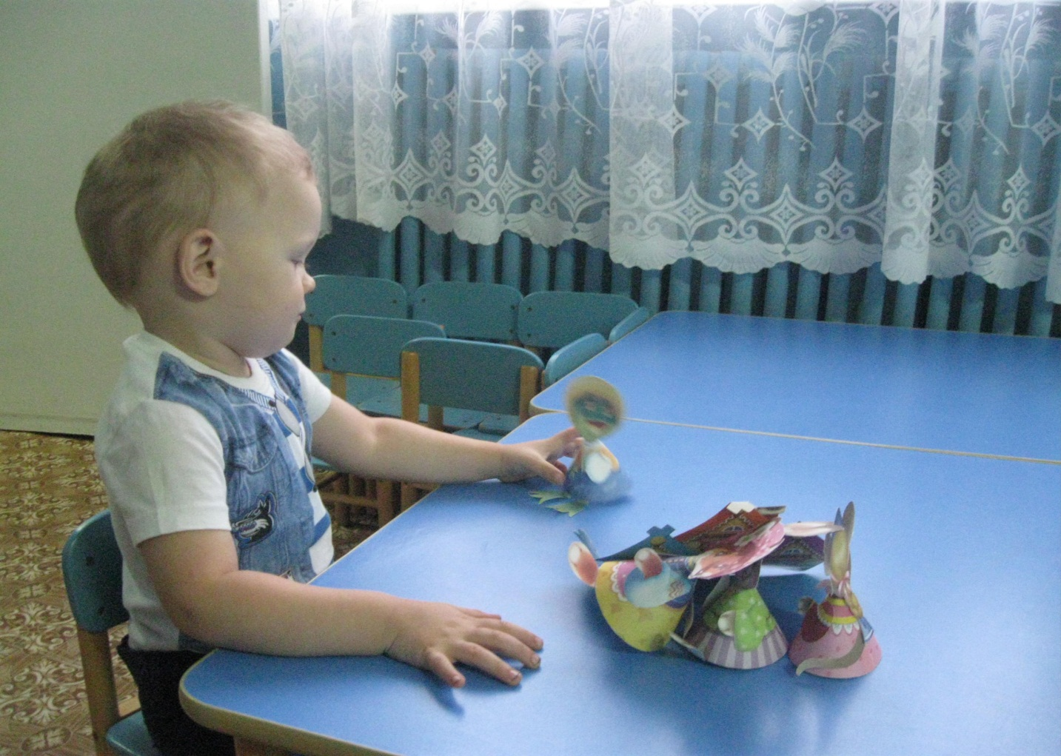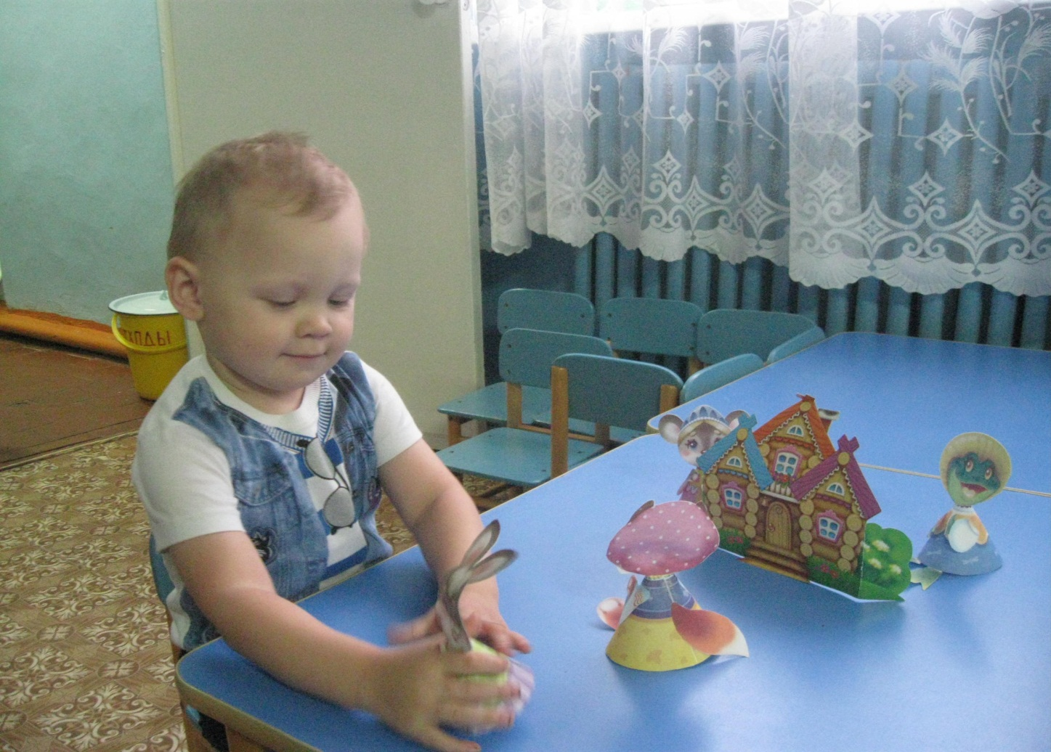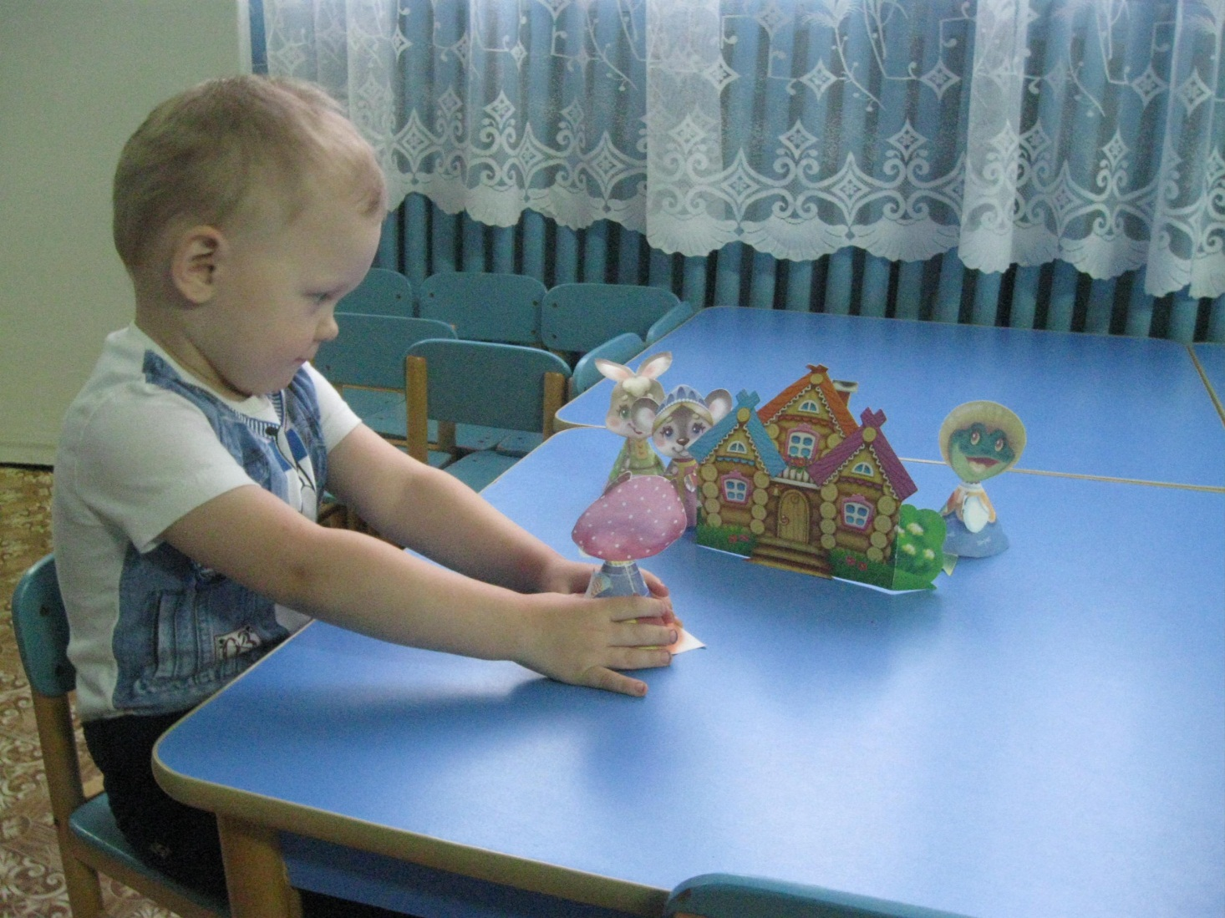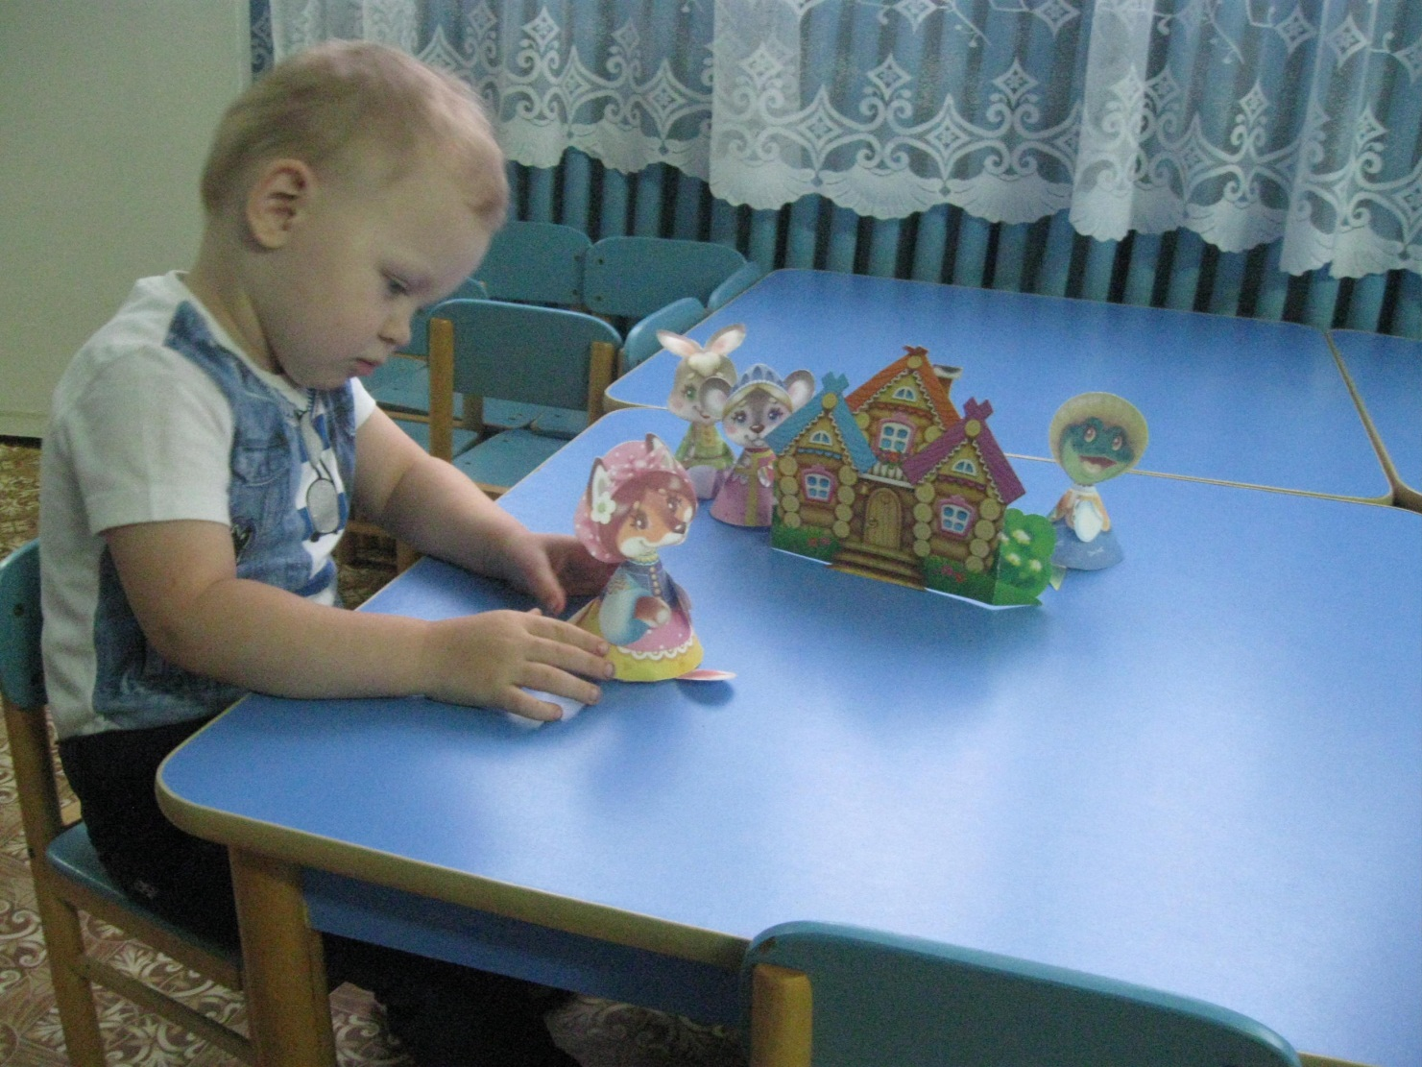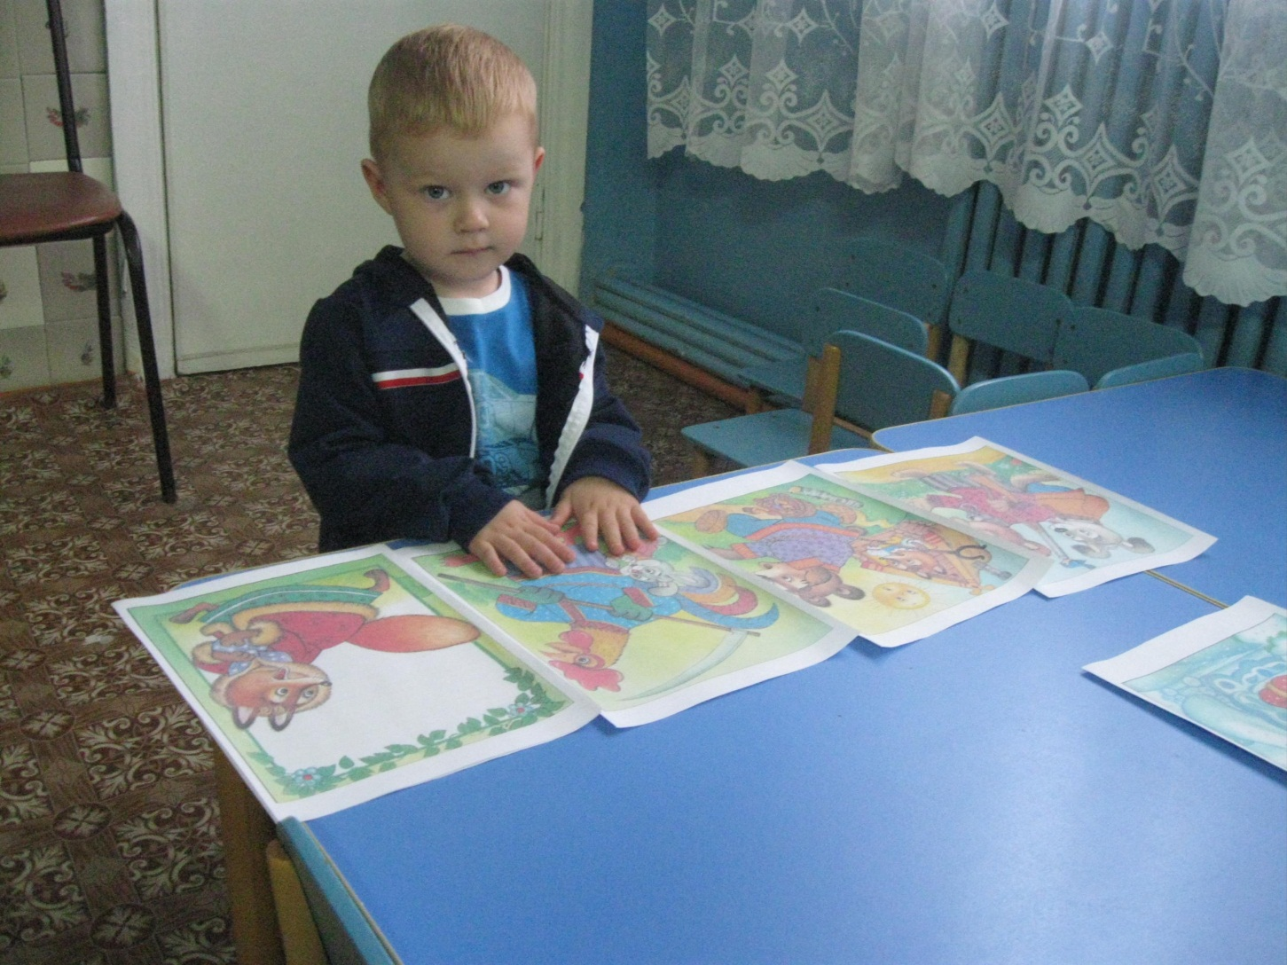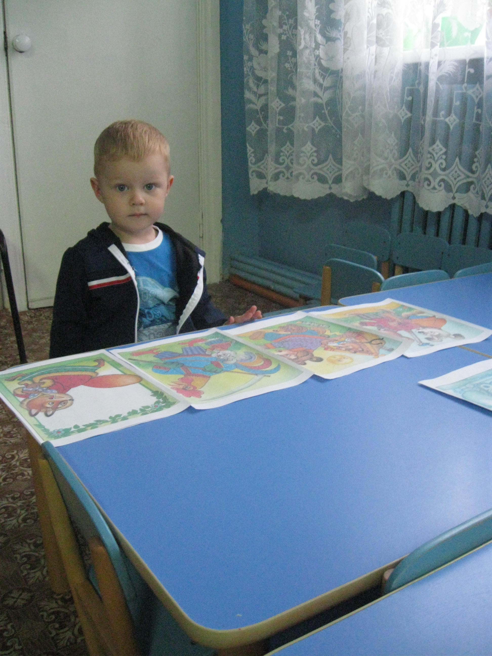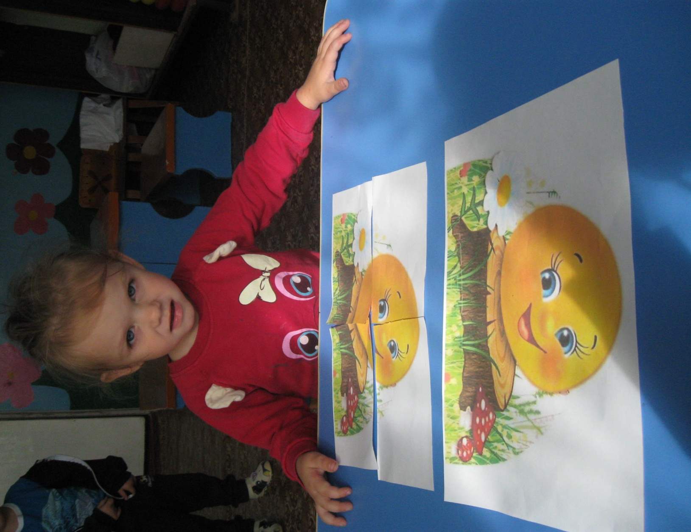
Работа с родителями:
Консультация «Сказка в жизни ребенка».
Папки – передвижки, рекомендации «Художественная литература для детей 2- 3 лет», «Как привить ребенку любовь к чтению».
Создание уголка : «Любимые книги.
Заключительный этап проекта:
Проведение диагностики и формулирование вывода согласно данным.

Выводы:
В ходе проведения проекта у детей повысился интерес к книгам, при прочтении сказок повышалась речевая активность детей; во время разыгривания сказки у детей развивались личностные качества; детское творчество стало разнообразнее.

